Ragadozók

Egerészölyv
Hazánk legelterjedtebb ragadózómadara. Gyakran látni autópályák mentén, kerítésoszlopokon ücsörögni, valamint nagy magasságokban vitorlázó repüléssel körözni. Formája és röpte jellegzetes, könnyen felismerhető. Tollazata barna világos mintával. Mintázata azonban egyedenként eltér, ilyen értelemben az egyik legváltozatosabb megjelenésű madár.

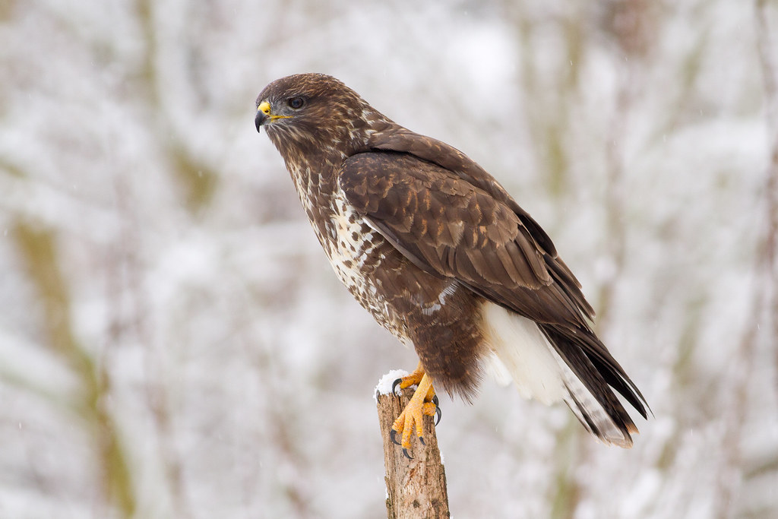
Hatalmas méretei (50-60 cm testhossz, 110-130 cm szárnyfesztáv, 550-1300 gramm közötti testtömeg) ellenére lábai gyengék, így csak kisebb rágcsálókkal (egerekkel, pockokkal), hüllőkkel, rovarokkal és ritkábban madárfiókákkal táplálkozik. Sík területek, mezők, szántóföldek tipikus ragadozója. Táplálkozása révén nagy szolgálatot tesz a gazdálkodóknak, elsősorban a gabonatermelőknek. Vadászterületének közelében lévő erdőszéleken, facsoportokban fészkel. Fészke igen nagy, könnyen felismerhető, elsősorban száraz ágakból építi, néha lombos ágakkal díszíti. Fészkére évről évre visszatér költeni, az esetleges hibáit kijavítja, folyamatosan bővíti azt. Fészekalja 1-4 tojásból áll. A 33 napig tartó kotlásban mindkét szülő részt vesz. A fiókák kikelését követően eleinte a tojó őrzi a fészket, a hím hordja a táplálékot, később azonban mindkét szülő hordja a táplálékot. A fiókák 45 nap után hagyják el a fészket. Bármerre indulunk el Pátyról találkozni fogunk vele. Látható a Fenyves alatti, a temető mögötti, a Páty és Zsámbék közötti földek fölött körözni, de gyakran üldögél a Torbágyi út mentén a kerítésoszlopokon is. Télen behúzódik a lakott területekre is, ilyenkor gyakran látható pátyi háztetőkön, vagy a pátyi kertek magasabb fáin pihenni.
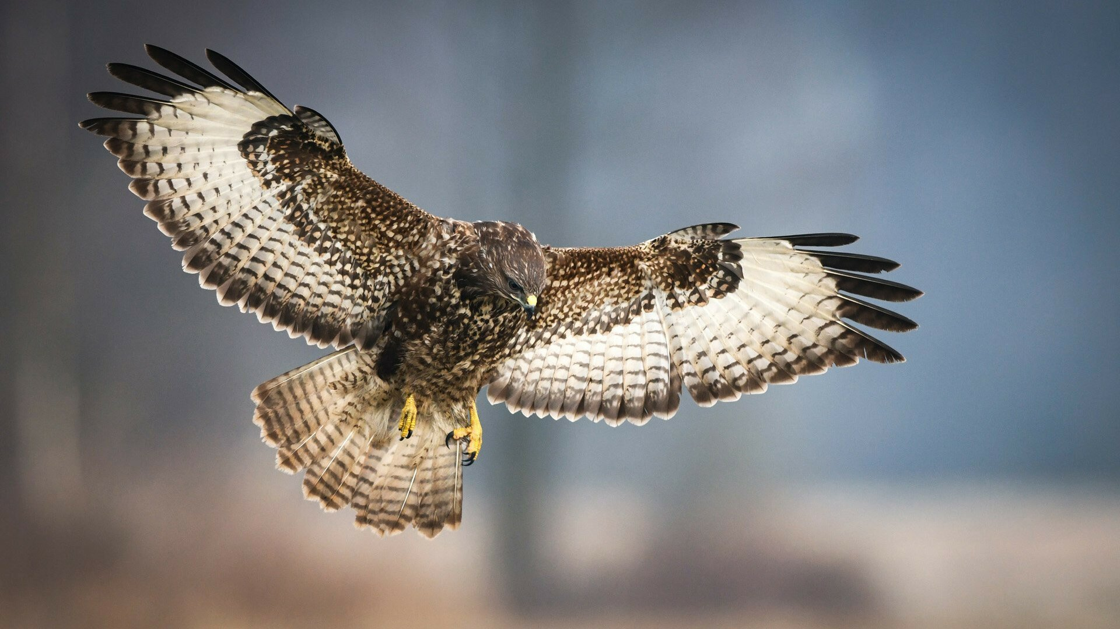
Hazánkban egész évben jelen van, nem vonul. Állománya 15000-30000 pár közötti. Ahogyan az összes ragadozómadár, az egerészölyv is védett, természetvédelmi értéke 25.000 Ft.

Darázsölyv
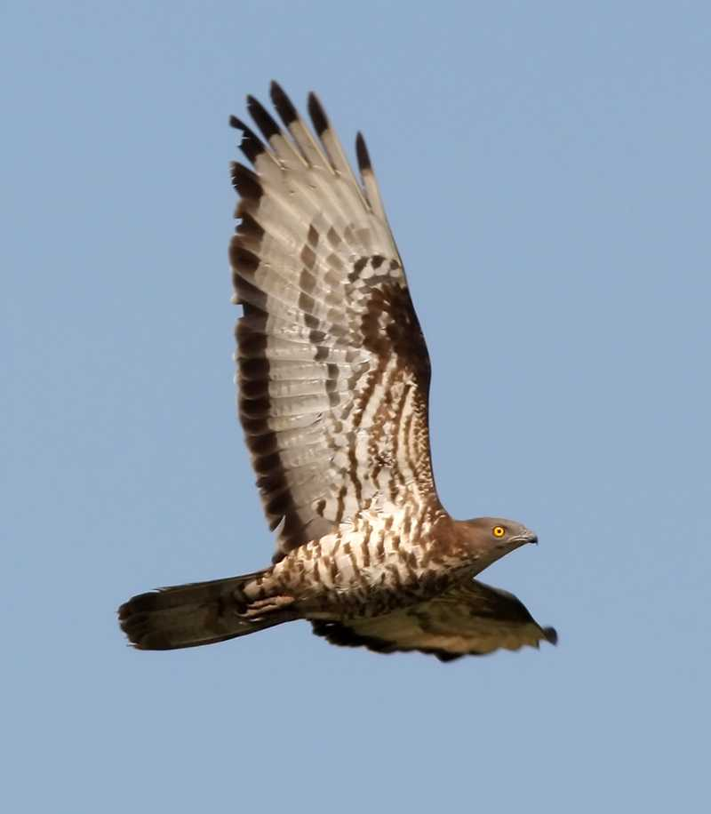

Táplálékspecialista ragadozómadarunk, mely a felületes szemlélők számára nagyon emlékeztet a gyakoribb egerészölyvre, de röptében is feltűnik nyúlánkabb termete, hosszabb és kecsesebb szárnya, farka, illetve feje. Nálunk április és szeptember között figyelhető meg.
Hazánkban nagy kiterjedésű erdőkben fészkel, főleg hegy- és dombvidéken. Speciális tápláléka miatt kedveli a meleg, déli kitettségű tölgyeseket, főleg, ha tisztásokkal tarkított a terület. Fészkét könnyen fel lehet ismerni, mert lombos ágakkal béleli, amit más madarak ritkán tesznek meg. Legtöbbször két tojást rak. A fiókák kikelése után főleg a hím gondoskodik a családról, a tojó pedig a fiókákat őrzi. A fiatalok 6 hét után elhagyják a fészket, de szüleik egy ideig még etetik őket. A darázsölyv, mint neve is mutatja elsősorban vadméhek és darazsak lárváival és bábjaival táplálkozik, de megeszi a kifejlett egyedeket is. A lépeket egy magaslatról figyeli ki, majd a föld alatt lévő fészkeket lábaival kikaparja. A darazsak csípésétől a fején lévő szarupikkelyek védik. Szükség esetén más rovarokat, pl. sáskákat, sőt gyíkokat is elfog.
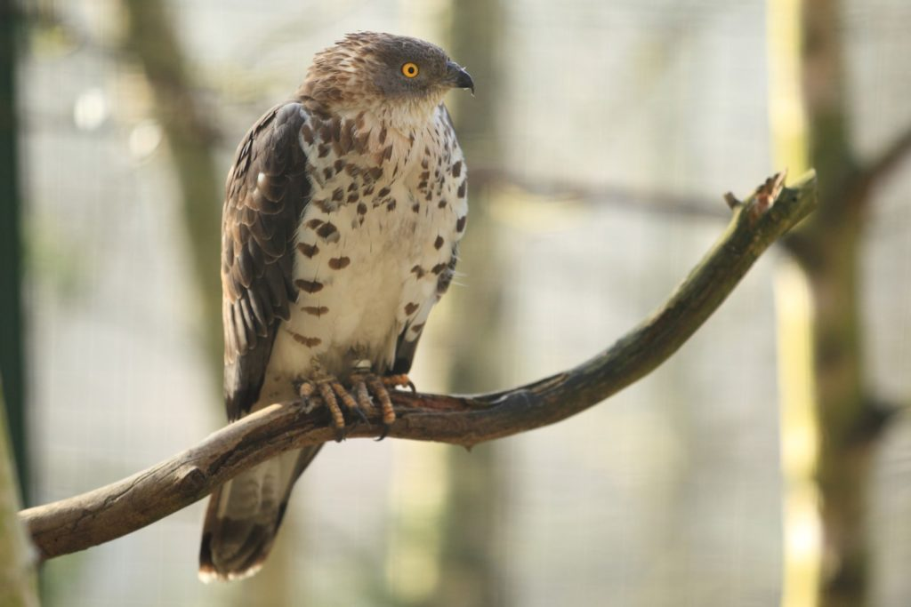
Hazai fészkelő állománya 500-750 pár közé tehető és stabilnak mondható. Hazánkban rendszeres fészkel, télen azonban Afrika trópusi területeire vonul.
Éles szemű kirándulók találkozhatnak fészkelő párral a Páty és Budakeszi közötti erdős területeken, valamint tavasszal és ősszel nálunk megpihenő, vonuló példányokkal.
Fokozottan védett, természetvédelmi értéke 100.000 Ft.

Kígyászölyv
Hazánk ritka fészkelője, a költőpárok száma – többek közt az élőhelyének kedvezőtlen változása miatt – valószínűleg lassan csökken. Magyarországon elsősorban középhegységi költőfaj, de létezik egy néhány párból álló síkvidéki állománya a Kiskunságban is. Előszeretettel fészkel olyan erdőállományokban, melyek déli kitettségű oldalak, nyílt területek közelében vannak, de akár több tíz kilométerre is eljár zsákmányért. Ismert fészkeinek környékén biztosítani kell a nyugodt költés feltételeit. Vonuló, nálunk március és október között figyelhető meg.

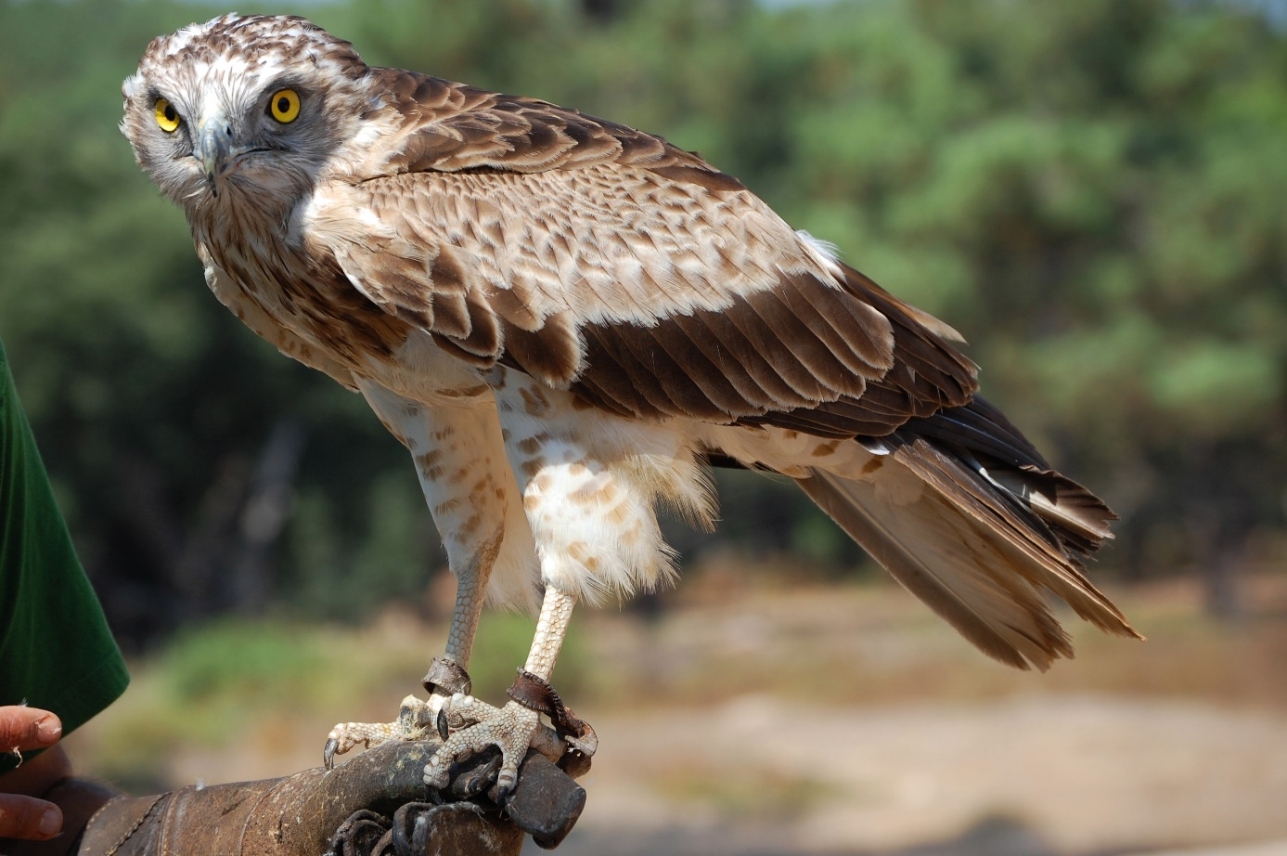
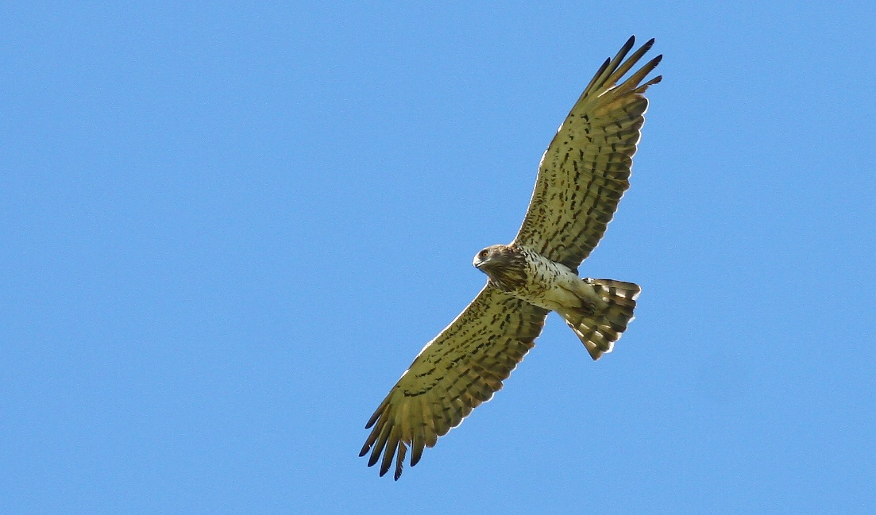
Hazánkban előnyben részesíti a melegebb, déli és keleti kitettségű fenyveseket és elegyes erdőket, a költő párok nagy része fekete és erdei fenyőn költ, de minden évben akad néhány lombhullató fán fészkelő is, főleg kocsánytalan tölgy fagyöngy koszorújában. Fészke rendkívül kicsi a madár méretéhez képest. Mindössze egy tojást rak. A tojó 45-47 nap alatt kelti ki, az első hetekben a hím gondozza azt. A fióka tízhetes korában lesz röpképes. Táplálékspecialista, főként kígyókkal és más hüllőkkel, esetenként kisemlősökkel táplálkozik. Akár kétméteres erdei siklót is képes elejteni.
Testhossza 60-70 cm közötti, szárnyfesztávja elérheti akár a 190 cm-t is. A tojók valamivel nagyobban a hímeknél. A kifejlett hímek 1200-2000 g közötti testtömegűek, a tojók tömege elérheti akár 2300 grammot is.
Hazai állománya 25-50 pár közötti. A Páty és Budakeszi közötti erdőterületen évek óta állandóan fészkel egy pár. Szerencsés az a túrázó, aki megpillanthatja. Kényes élőhelyére, ezért fontos, hogy fészkelőhelyét ne közelítsük meg, ne bolygassuk.
Fokozottan védett, természetvédelmi értéke 1.000.000 Ft.

Héja
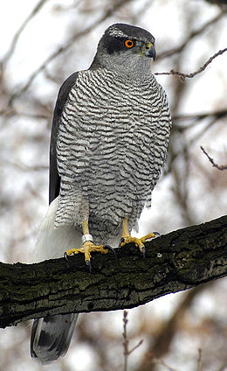
Lehet, hogy a baromfitartók nem osztják véleményünket, de szerencsésnek tartjuk azt, aki héját láthat. Rendészetünk munkatársainak az elmúlt 3 évben nem adatott meg, ellenére annak, hogy tudjuk, fészkel a közelben, olykor a halljuk is a hangját, de még sosem mutatta meg magát. Rejtőzködő madár.
Igazi erdei ragadozó, merész madár, akár nála nagyobb állatokat is elejt. Ezt használják ki a solymászok is, mivel megfelelő idomítással kiváló vadászmadár nevelhető belőle, az erre a célra tartott madarak beszerzése és tartása természetesen engedélyhez kötött. A tojók jelentősen nagyobbak a hímeknél. A ragadozómadarak közül ennek a fajnak a legellentmondásosabb a megítélése a vadászok részéről. Tény, hogy a frissen kiengedett, zárt kertekben nevelt, túlságosan szelíd, fiatal fácánok könnyű prédát jelentenek ennek a vakmerő és erős ragadozónak. Állandó madár, a párok egész évben tartják revírjüket.
A párok hűségesek egymáshoz, együtt élik le egész életüket. Tavasszal látványos nászrepülést végeznek.
Szinte bármilyen élőhelyen előfordulhat, de a nagyon nyílt területeket kerüli. Költőhelyének megválasztásakor kevésbé az erdő fajösszetétele, mint a megfelelő kor és kiterjedés határozza meg. Fészkét száraz ágakból építi, amit lombos gallyakkal díszít. Fészekalja 2-5 tojásból áll, a szülők 35-38 nap alatt keltik ki a fiókákat. További 40 nap telik el, mire a fiatalok elhagyják a fészket. Nagyon széles táplálékbázisú faj, madarak és emlősök dominálnak a táplálékában, mindig a legnagyobb számban rendelkezésre álló zsákmányt preferálja. Galambok, seregélyek, rigók szerepelnek elsősorban táplálékában, de kisemlősöket, mókust, és ritkán más ragadozómadarak fiókáit, vagy akár kifejlett egyedeit is elfogja. Gyakran keresi fel közeli települések baromfiudvarait, nem okoz gondot neki egy-egy kifejlett baromfi elejtése sem.
Hazai állománya 1300 pár körülire tehető, egész évben hazákban tartózkodik, nem vonul.
Nagy testű madár, testhossza elérheti a 60 cm-t, szárnyfesztávja akár a 130 cm-t is. A tojók nagyobb testűek a hímeknél, míg a hímek testtömege 1000 gramm alatti, addig a tojóké elérheti a 1500 grammot is.
Védett! Természetvédelmi értéke 50.000 Ft.

Karvaly

A városi galambok rémévé vált ez a kistestű de rámenős, harcias madár. Alakja és tollazata alapján sokan összetévesztik a hájával, de ha tisztában vagyunk néhány árulkodó jeggyel, könnyen meg tudjuk különböztetni őket. A héja jóval nagyobb testű a karvalynál, lábai erősek, vaskosak, míg a karvalyé vékony pálcikaszerű.
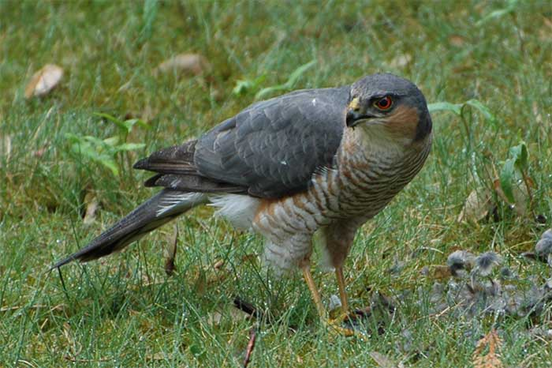
Apró madarak elejtésére specializálódott ragadozó, városi környezetben is költ. A két nem közötti méretkülönbség kifejezett, a tojók jóval nagyobbak. Magyarországon általánosan elterjedt faj. A hazai állomány állandó, télen észak-európai madarak is érkeznek hozzánk.
Kedveli az olyan erdőket, ahol nyílt vagy cserjés részek is találhatók. Ha lehetősége van rá, gallyfészkét fenyőfélék sűrű ágrendszerébe építi és puha növényi részekkel béleli. A fészekalj 3-8 tojásból áll, a fiókák 35 nap kotlási idő után kelnek ki a tojásból. A fiatalok gyorsan fejlődnek, négy hetesen már elhagyják a fészket. A karvaly szinte kizárólag énekesmadarakat fog, a tojók időnként galamb nagyságú zsákmányt is elejtenek. Jól alkalmazkodott a városi környezethez, ahol kifejezetten a galambvadászatra specializálódott. Nem ritka, hogy szarkákat is megpróbál elejteni, változó eredményességgel. Vadászata során olyan vehemenciával üldözi prédáját, hogy sokszor saját testi épségét sem kíméli. Áldozatát gyakran helyben fogyasztja, nem törődve a környezetében zajló eseményekkel, szemlélődőkkel.
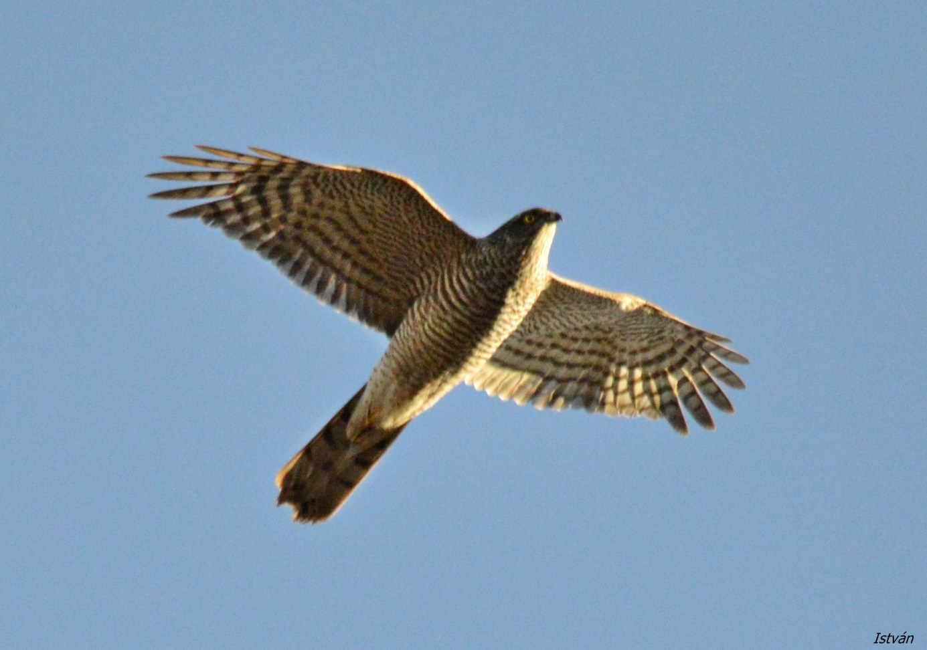
Bárhol összefuthatunk vele. Télen előszeretettel portyázik madáretetők környékén, így akár saját kertünkben is láthatjuk akciózni.
A hímek testhossza 30 cm körüli, a tojóké elérheti a 40 cm-t is. A hímek szárnyhossza maximum 60 cm, a tojóké akár 80 cm is lehet. A hímek tömege 110-190 gramm, a tojóké 180-340 gramm.
Hazai állománya 4000 pár körüli.
Védett! Természetvédelmi értéke 50.000 Ft.

Vörösvércse
A sólyomfélék családjába tartozik ez a kistestű, kecses alkatú madár. Az egyik legelterjedtebb ragadozómadár, a városi környezethez is jól alkalmazkodik. Vadászata során egyértelműen felismerhető az úgynevezett szitálásról, ami gyakorlatilag egyhelyben lebegést jelent. Így várja zsákmányát, hogy az előbújjon föld alatti járataiból.
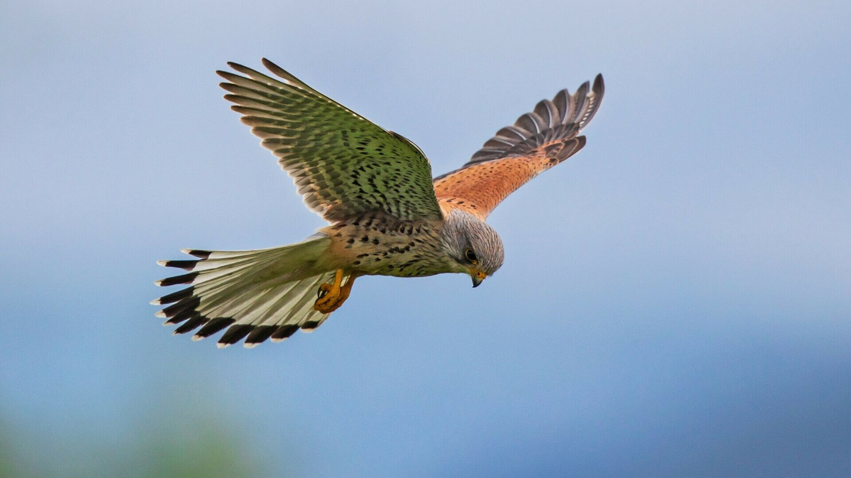
A képen egy szitáló hím látható.
A hímek és a tojók jól megkülönböztethetőek eltérő tollazatuk alapján.
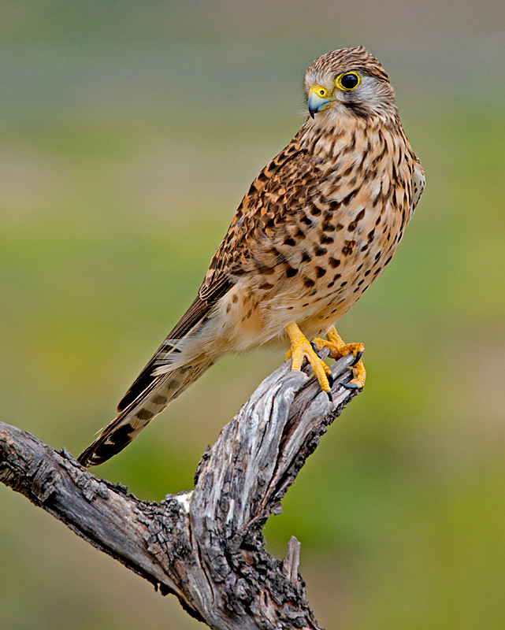
Tojó vörösvércse.

A vörösvércsék nem építenek fészket, jellemzően más madarak elhagyott fészkeit lakják be. Jelenléte ökológiai szempontból fontos, kordában tartja a rágcsáló állományt. Megtelepedését mesterséges fészeklapok vagy speciális költőládák kihelyezésével segíthetjük. Amennyiben a rágcsálókat távol szeretnénk tartani otthonunktól vagy mezőgazdasági területeinktől, úgy célszerű a fészkelésükben segíteni a vércséket.
Eurázsiában és Afrikában 12 alfaja él, a sivatagok, esőerdők és zárt erdők kivételével szinte mindenhol előfordul. Nálunk tipikusan mezőgazdasági területekhez tartozó fasorokban, elhagyott dolmányos varjú vagy szarkafészekben, gyakran laza kolóniákat alkotva költ. Egyre jelentősebb számban telepszik meg településeken is. Fészekalja 3-8 tojásból áll. A fiókák 28-30 nap alatt kelnek ki, és még egyszer ennyi időt a fészekben töltenek. Főleg rágcsálókat, elsősorban mezei pockot, de nyáron sáskát, szöcskét és más rovart is eszik, időnként gyíkokat és madarakat is fog.
Hazai állománya 6000-7500 párra tehető. Egyes egyedek áttelelnek hazánkban, mások kicsit délebbre vonulnak.
Védett! Természetvédelmi értéke 50.000 Ft.
Páty környékén több pár is költ, illetve jelen van egész évben. Bármelyik nyílt terület fölött megfigyelhető.

Kék vércse
Ez a kistestű sólyomféle a magyar puszták féltett kincse, megóvása a hazai természetvédelem egyik kiemelt feladata. Elterjedésének nyugati határát a Kárpát-medencében éri el. Az Európai Unió is felismerte, hogy a faj védelme érdekében fontos jelentős lépéseket tenni, ezért az állomány megerősítését célzó LIFE projektet finanszírozott. Ennek keretében többek közt több ezer mesterséges költőládákat helyeztek ki, facsoportokat telepítettek, és felderítették az állományt veszélyeztető okokat. Mivel a kék vércse az elhagyott vetési varjú fészkeket foglalja el, nagyban függ a vetési varjú telepeitől, ezért a varjúállomány további csökkenésének megállítása is nélkülözhetetlen a faj védelme szempontjából, Szintén jelentős probléma a csökkenő haszonállatlétszám miatt a legelők nem megfelelő használata. A nem legeltetett gyepek nem kedvező táplálkozóhelyek a kék vércsének. A vonuló madarakat sok veszély fenyegeti útjuk során, valamint afrikai telelőterületükön is. Mielőtt útnak indulnának a kék vércsék, hatalmas tömegbe verődnek, egyes gyülekezőhelyükön több ezer madár is összegyűlhet. Védelme egy speciális élőhelyegyüttes fennmaradását és sok egyéb ritka faj védelmét is elősegítheti. A részére kihelyezett költőládákat a vörös vércse, az erdei fülesbagoly és a csóka is elfoglalhatja.
Hím kék vércse:
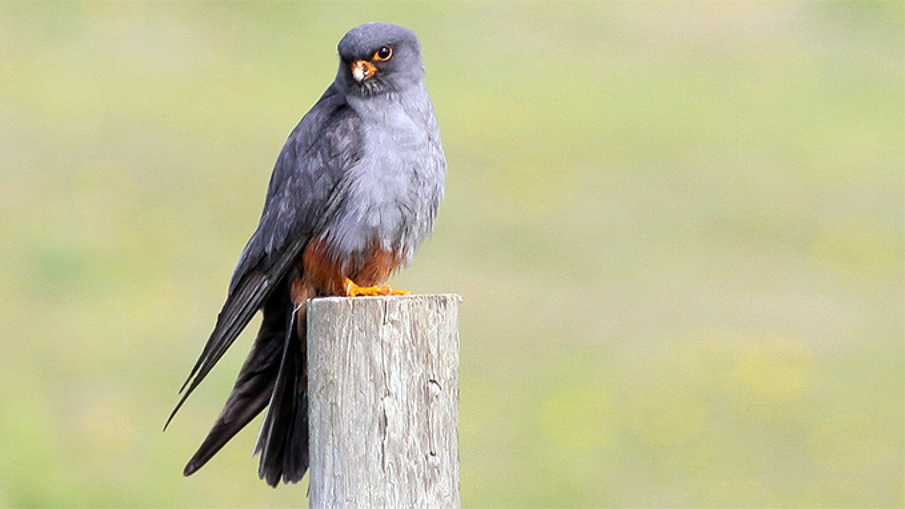
A Kárpát-medencétől a Bajkál-tóig a füves pusztákat népesíti be. Magyarországon szinte csak az Alföld pusztai erdeiben és mezővédő erdősávjaiban költ. A legtöbb pár vetési varjú által épített fészekben költ, a varjútelepekhez társulva. Mivel a vetési varjú állomány az elmúlt időszakban jelentősen csökkent, a vércsék egy része szarka vagy dolmányos varjú fészket volt kénytelen elfoglalni. A magányosan fészkelő párok azonban kevésbé hatékonyan tudták megvédeni a fészket, alacsonyabb lett a költési siker. Ameddig a természetes telepes fészkelés feltételei nem állnak helyre, a vércsék számára költőládákat helyeztek ki, hogy az egyre kevesebb rendelkezésre álló természetes költőhelyek (varjútelepek) hiánya ne korlátozza a faj költési sikerét. Jóval később kezdi a kotlást, mint a varjak. Fészekalja 2-5 tojásból áll. A fiókák 22-23 nap alatt kelnek ki, további 27 nap elteltével hagyják el a fészket. A vörös vércsénél jóval nagyobb arányban fogyaszt rovarokat. A sáskákra főleg rövidfüvű gyepeken vadászik. Sok gyíkot, pockot is fog, de meglepően sok lehet táplálékukban az ásóbéka aránya is.

Hazai fészkelő állománya 700-1200 párra tehető.
Páty környékén sajnos nem fészkel, de április közepén az északra vonuló madarak nagyobb csoportja néhány napot eltölt földjeinken.
Tavaly áprilisban a Jenei-dűlő szántóföldjein lehetett megfigyelni mintegy 50 egyedből álló rajt. Mivel csak néhány napot töltenek el nálunk, szerencse is kell a találkozáshoz.
Fokozottan védett! Természetvédelmi értéke 500.000 Ft.
A kék vércse tojója:
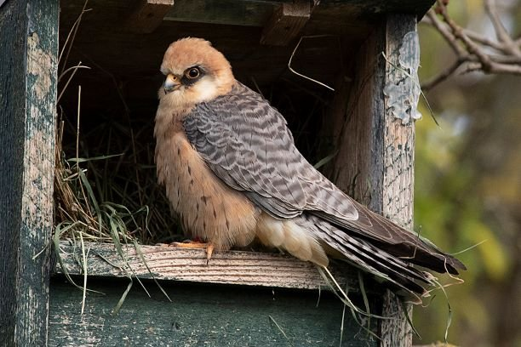

Barna rétihéja
A nádasok és füves sík területek ragadozója ez a nagy testű madár. A hazánkban fellelhető rétihéja fajok (barna rétihéja, kékes rétihéja, hamvas rétihéja, fakó rétihéja) legnagyobbika.
Vonuló madár, április és október között tartózkodik hazánkban, de sokszor már márciusban megjelenik. Idén már március közepén észleltük az egyik hímet Pátyon.
Nádasokban költ, és ott, illetve sík területeken, mezőkön portyázik. Ahol nincs a közelben nádas, ott a művelt földeken, magas, száraz fűben is fészkel. Fészkét a földre rakja.
Tavaszi visszaérkezésük után a párok látványos nászrepülést mutatnak be. Fészkét nádszálakból építi. Mivel főleg vizes környezetben költ a talajon, a fészekanyagnak magasan a vízszint fölött kell tartania a fészekaljat. A tojó 3-6 tojást rak, a fiókák 32 nap kotlás után kelnek ki. A tojásokat csak a tojó melegíti, a fiókákat is ő eteti, eközben a hím vadászik, ő gondoskodik a család táplálékellátásáról. A fiókák 40 napos korban hagyják el a fészket. A rétihéják sajátos módon vadásznak. A nyílt területen a növényzet felett néhány méterrel pásztázzák át vadászterületüket, 1-2 szárnycsapást követően hosszasan vitorláznak, ha megpillantanak valamit, sajátos bucskázó mozdulattal rávágnak. A barna rétihéja tápláléka kisemlősökből, kisebb madarakból és fiókáikból, tojásokból, békákból, ritkán halakból áll.
Alakja, röpte és elsősorban a hímek tollazata jellegzetes. Repüléskor szárnyait V alakban tartja.
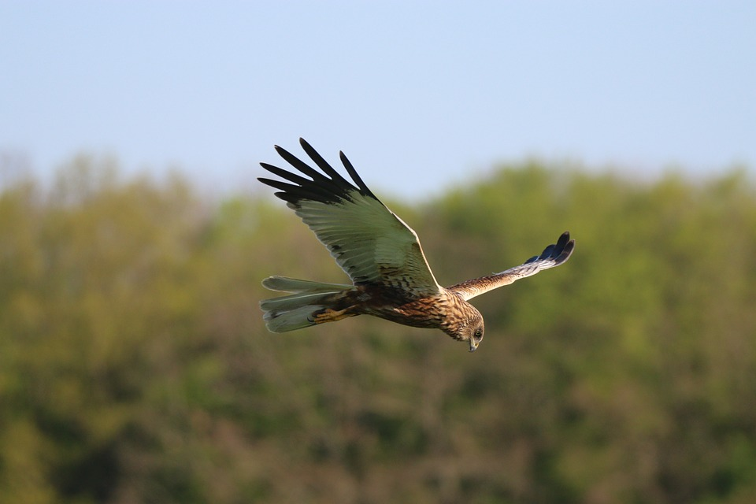

A képen egy portyázó hím látható.
Mivel a földön fészkel, fiókái állandó veszélynek vannak kitéve, nemcsak más ragadozó vagy fészekrabló madarak, de emlősök, rókák, nyestek és főleg a vaddisznók veszélyeztetik a fészekaljat. A fiókák alig 10%-a éli meg a kirepülést.
Tojó barna rétihéja:
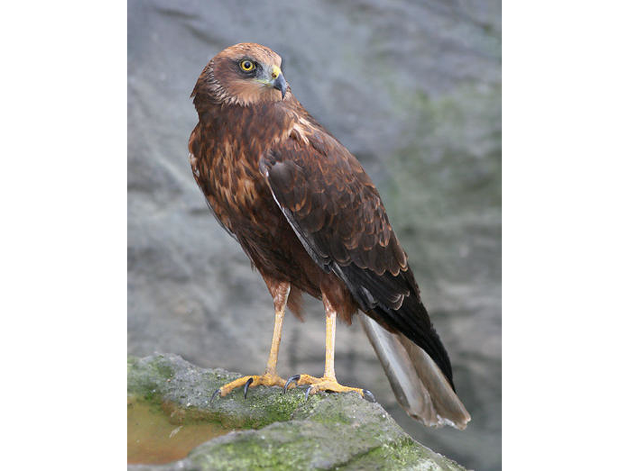

A barna rétihéják testhossza 50-60 cm közötti, szárnyfesztávjuk 115-130 cm. Testtömegük a hímek esetében 400-700 gramm, a tojók esetében 500-800 gramm körüli. A hímek és tojók tollazata eltér. A tojók barnák, fejük világosabb, olykor sárgás beütésű. A hímek háta és hasa barna, szárnyaik közepe világos szürke, szárnyvégeik feketék.
Élőhelyükre kényesek, az ember közelségét nem szeretik, ezért fontos, hogy megfigyelésüket csak távolról végezzük, fészkelőhelyüket ne közelítsük meg. Az ember állandó 300-400 méteren belüli közelsége, vagy fészkelőhelyének bolygatása könnyen a terület elhagyására ösztökélheti a madarat.
Hazai állománya 5000-10000 pár közötti. Télire Európa déli területeire, elsősorban a Balkánra vonul, enyhe tél esetén azonban hazánkban marad.
Védett! Természetvédelmi értéke 50.000 Ft.
Az elmúlt években 2 pár jelenlétét figyeltük meg Páty környékén, idén márciusban azonban új területen észleltünk egy hímet. Reméljük párt is talál magának és sikeresen fog fészkelni.
Megóvása miatt fészkelőhelyét nem hozzuk nyilvánosságra!

Persze számos ragadozó madárfaj él még hazánkban, azonban környékünkön állandó jelenléte nem figyelhető meg. Vonulásukkor előfordulhat, hogy ellátogat hozzánk a
hamvas rétihéja:
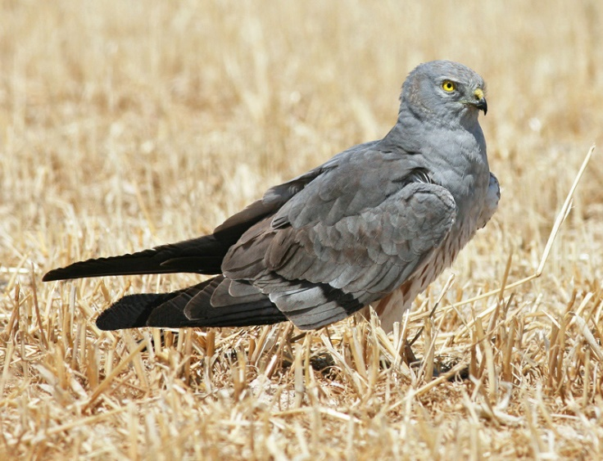 hím
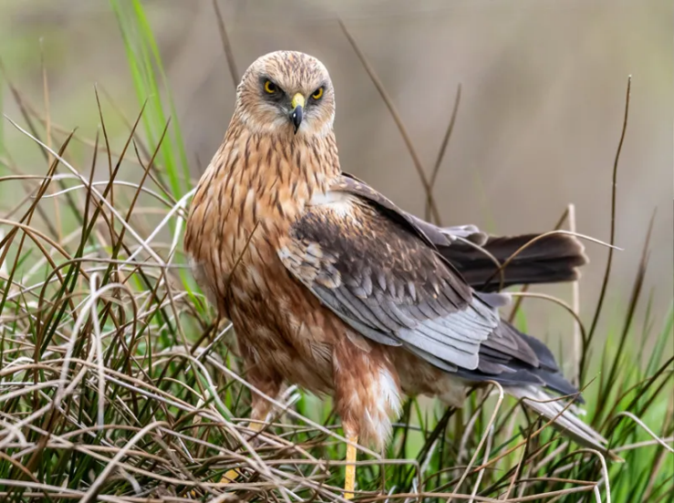 tojó

fakó rétihéja:
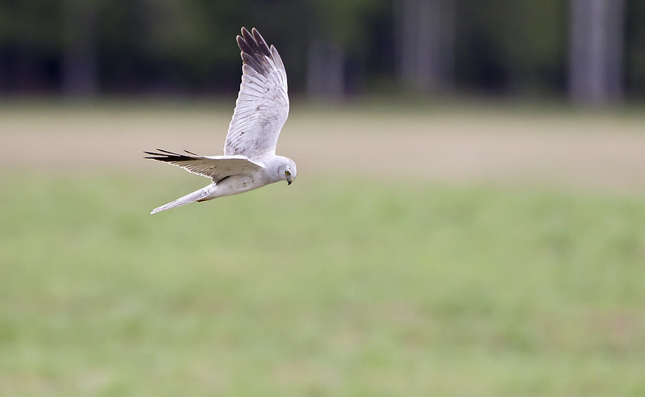 hím
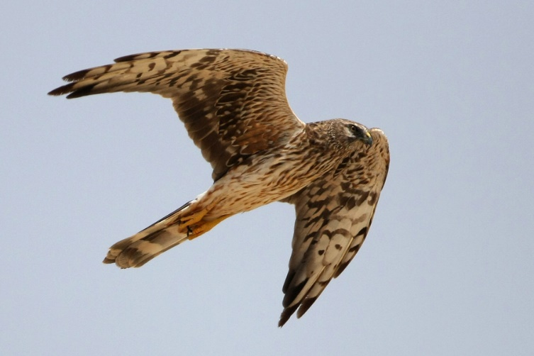 tojó

kékes rétihéja:
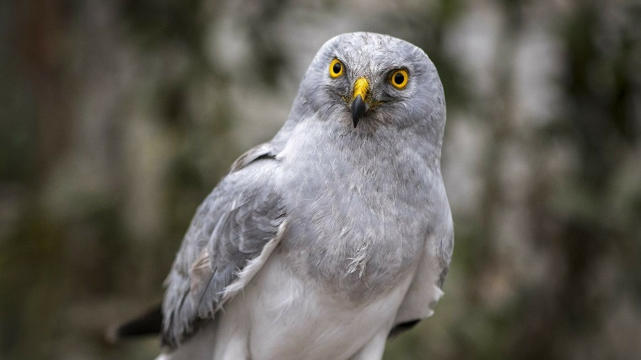 hím
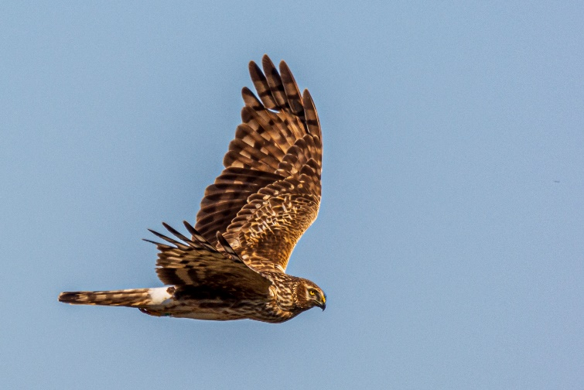 tojó

a rétisas:
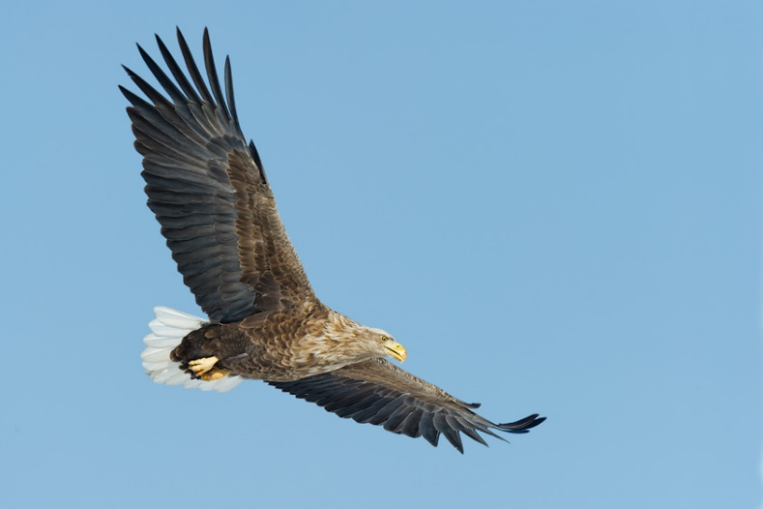
a parlagi sas:
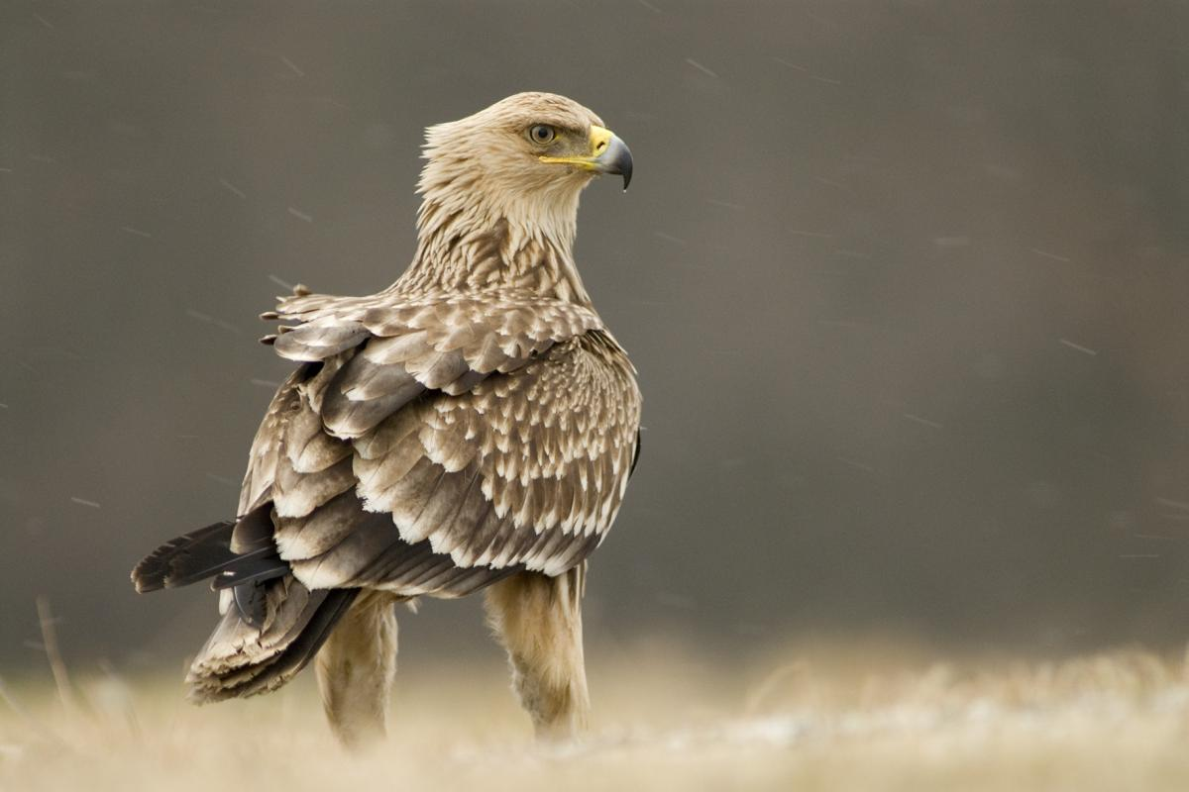

kóborló egyedei megjelenhetnek még
a vörös kányának:
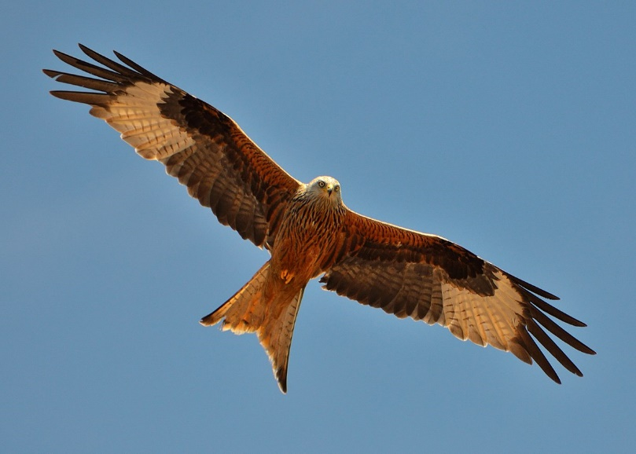

és a barna kányának:
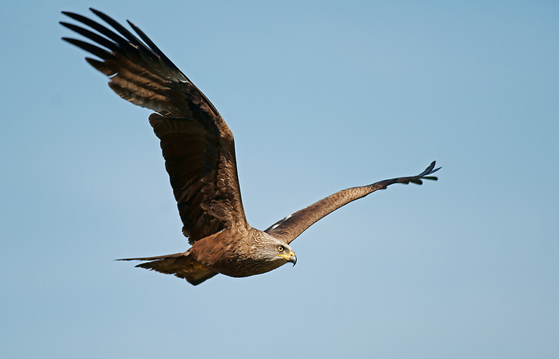

E madárfajták részletes bemutatására most nem vállalkozunk, mivel előfordulásuk nem jellemző térségünkben, viszont jellemzőik ismertetése igencsak terjedelmes lenne.
Akiket mélyrehatóbban érdekelnek e fenséges madarak, javasoljuk látogassanak el a Magyar Madártani és Természetvédelmi Egyesület honlapjára https://www.mme.hu/ , ahol részletes leírást olvashatnak a fajok megjelenéséről, életmódjáról.

Óvjuk, védjük a madarakat, hiszen ökológiai szempontból kiemelt jelentőségű valamennyi faj és azok valamennyi egyedének fennmaradása! Ha sérült, bajba jutott madarat észlelünk értesítsük az adott területen működő madármentő szervezeteket. A Magyar Madártani és Természetvédelmi Egyesület honlapján a „madárbarát/madármentés” rovatban megtalálhatóak az országban működő madármentő szervezetek. A Duna-Ipoly Nemzetipark Igazgatóság munkatársai szintén készséggel segítenek madármentés tárgykörben a +36-1-200-4033 telefonszámon. Keressük őket bizalommal!

